NovaStore E-Ticaret Veri Yönetim Sistemi
Veri Tabanı ve SQL Projesi
Hazırlayan: İmdat Sönmez

Proje Hakkında
Bu proje; veri tabanı tasarımı, tablo oluşturma, ilişkilendirme ve karmaşık sorgu yazma (Join, Group By, Subquery) becerilerini gerçek hayat senaryosu üzerinde uygulamak amacıyla hazırlanmıştır. Senaryoda, yeni kurulan "NovaStore" e-ticaret sitesinin veri tabanı yöneticisi (DBA) olarak ürünlerin, müşterilerin ve siparişlerin tutulacağı ilişkisel bir veri tabanı tasarlanmış ve yönetim için gerekli raporlar SQL ile hazırlanmıştır.
Tüm komutlar tek bir dosyada toplanmıştır: ImdatSonmez_NovaStore_Proje.sql

Çalışma Ortamı ve Not
Kodlar Microsoft SQL Server 2022 üzerinde (Docker konteyneri) çalıştırılıp test edilmiştir. Script baştan sona hatasız çalışmakta ve tekrar çalıştırılabilmektedir (veri tabanı varsa silinip yeniden oluşturulur).
Önemli not: Bu belgedeki sonuç görselleri, gerçek SQL Server çıktılarından üretilmiş SSMS benzeri ekran görüntüleridir; SSMS arayüzünden alınmış birebir ekran görüntüsü değildir. İlişki diyagramı da aynı şekilde tablo yapısına uygun olarak çizilmiştir.

BÖLÜM 1: Veri Tabanı Tasarımı (DDL)

1.1 Veri Tabanı Oluşturma
-- Görev 1.1: Veri tabanı oluşturma (NovaStoreDB)
-- Script tekrar çalıştırılabilsin diye varsa önce silinir.
-- Türkçe karakterlerin (ş, ğ, İ...) varchar kolonlarda bozulmaması için
-- Turkish_CI_AS collation kullanılmıştır.
USE master;
GO

IF DB_ID(N'NovaStoreDB') IS NOT NULL
BEGIN
ALTER DATABASE NovaStoreDB SET SINGLE_USER WITH ROLLBACK IMMEDIATE;
DROP DATABASE NovaStoreDB;
END
GO

CREATE DATABASE NovaStoreDB COLLATE Turkish_CI_AS;
GO

USE NovaStoreDB;
GO

NovaStoreDB adlı veri tabanı oluşturulmuştur. Script tekrar çalıştırılabilsin diye veri tabanı varsa önce silinir. Kolonlar varchar tipinde olduğu için Türkçe karakterlerin (ş, ğ, İ) bozulmaması amacıyla Turkish_CI_AS collation kullanılmıştır.

1.2 Tabloların Oluşturulması
Yabancı anahtar bağımlılıkları nedeniyle önce ana tablolar (Categories, Customers), sonra bağımlı tablolar (Products, Orders, OrderDetails) oluşturulmuştur.

A) Categories
-- Görev 1.2-A: Categories (Kategoriler)
CREATE TABLE Categories (
CategoryID INT IDENTITY(1,1) NOT NULL,
CategoryName VARCHAR(50) NOT NULL,
CONSTRAINT PK_Categories PRIMARY KEY (CategoryID)
);
GO

CategoryID otomatik artan (IDENTITY 1,1) birincil anahtardır; CategoryName boş geçilemez.

B) Products
-- Görev 1.2-B: Products (Ürünler)
CREATE TABLE Products (
ProductID INT IDENTITY(1,1) NOT NULL,
ProductName VARCHAR(100) NOT NULL,
Price DECIMAL(10,2) NULL,
Stock INT NULL CONSTRAINT DF_Products_Stock DEFAULT 0,
CategoryID INT NULL,
CONSTRAINT PK_Products PRIMARY KEY (ProductID),
CONSTRAINT FK_Products_Categories FOREIGN KEY (CategoryID)
REFERENCES Categories (CategoryID)
);
GO

Stock kolonunun varsayılan değeri 0'dır. CategoryID, Categories tablosuna yabancı anahtarla bağlıdır.

C) Customers
-- Görev 1.2-C: Customers (Müşteriler)
CREATE TABLE Customers (
CustomerID INT IDENTITY(1,1) NOT NULL,
FullName VARCHAR(50) NULL,
City VARCHAR(20) NULL,
Email VARCHAR(100) NULL,
CONSTRAINT PK_Customers PRIMARY KEY (CustomerID),
CONSTRAINT UQ_Customers_Email UNIQUE (Email) -- E-posta benzersiz olmalı
);
GO

Email kolonuna UNIQUE kısıtı eklenerek aynı e-postanın iki kez kaydedilmesi engellenmiştir.

D) Orders
-- Görev 1.2-D: Orders (Siparişler)
CREATE TABLE Orders (
OrderID INT IDENTITY(1,1) NOT NULL,
CustomerID INT NULL,
OrderDate DATETIME NULL CONSTRAINT DF_Orders_OrderDate DEFAULT GETDATE(),
TotalAmount DECIMAL(10,2) NULL,
CONSTRAINT PK_Orders PRIMARY KEY (OrderID),
CONSTRAINT FK_Orders_Customers FOREIGN KEY (CustomerID)
REFERENCES Customers (CustomerID)
);
GO

OrderDate için varsayılan değer GETDATE()'tir. CustomerID, Customers tablosuna bağlıdır.

E) OrderDetails (Ara Tablo)
-- Görev 1.2-E: OrderDetails (Sipariş Detayları - Ara Tablo)
CREATE TABLE OrderDetails (
DetailID INT IDENTITY(1,1) NOT NULL,
OrderID INT NULL,
ProductID INT NULL,
Quantity INT NULL,
CONSTRAINT PK_OrderDetails PRIMARY KEY (DetailID),
CONSTRAINT FK_OrderDetails_Orders FOREIGN KEY (OrderID)
REFERENCES Orders (OrderID),
CONSTRAINT FK_OrderDetails_Products FOREIGN KEY (ProductID)
REFERENCES Products (ProductID)
);
GO

OrderDetails, Orders ile Products arasındaki çoka-çok ilişkiyi çözen ara tablodur.

1.3 İlişkisel Yapı (Veri Tabanı Diyagramı)
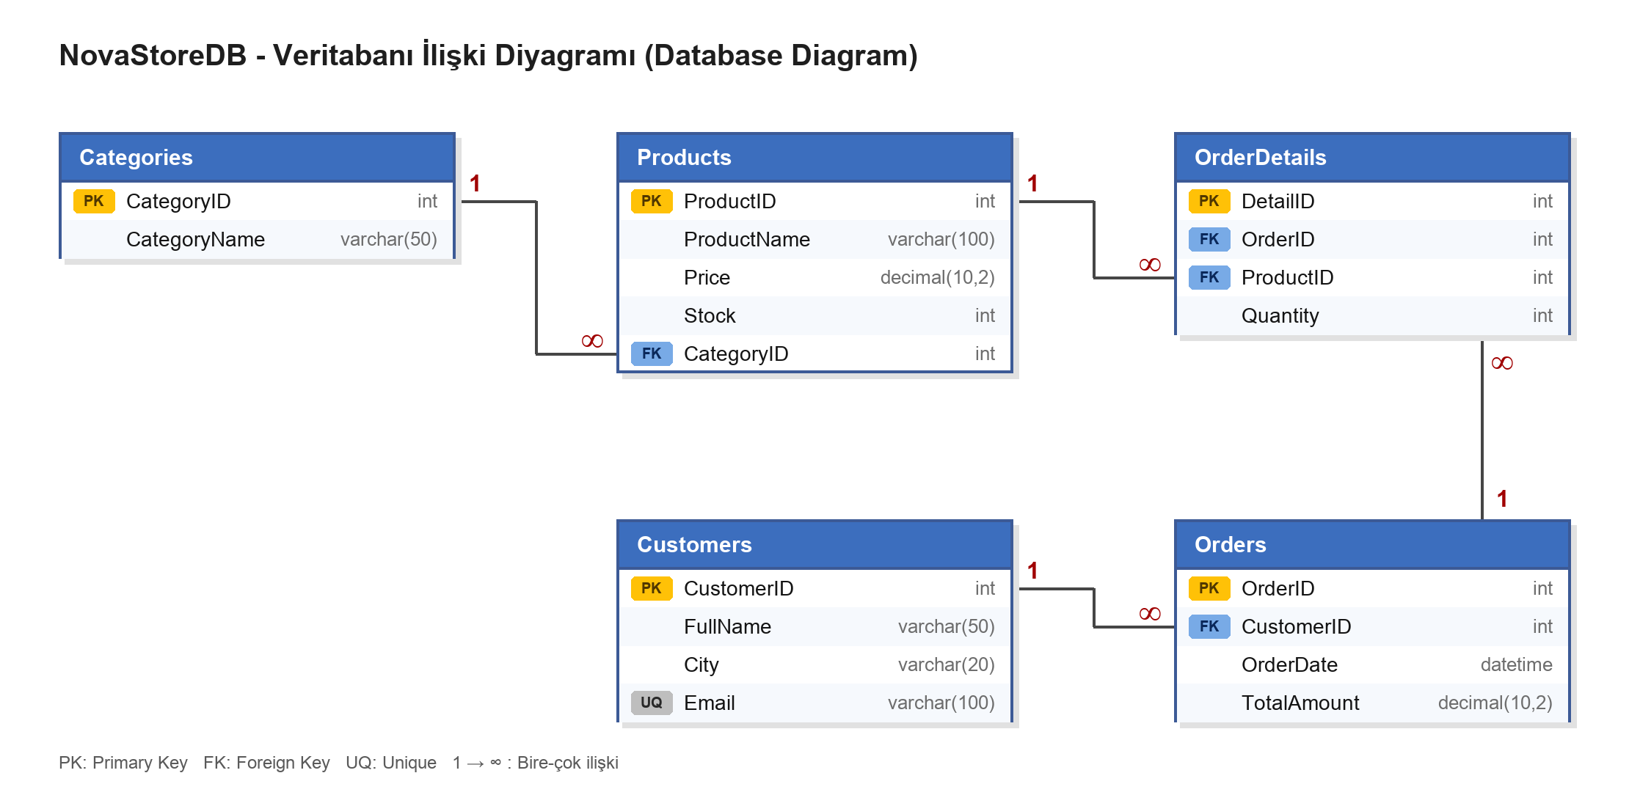
Şekil: NovaStoreDB tabloları arasındaki ilişkiler
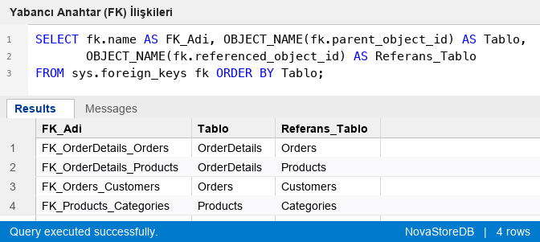
Şekil: sys.foreign_keys ile doğrulanan yabancı anahtar ilişkileri
İlişkiler: Categories 1-∞ Products, Customers 1-∞ Orders, Orders 1-∞ OrderDetails, Products 1-∞ OrderDetails.

BÖLÜM 2: Veri Girişi (DML - INSERT)

Görev 1: Kategoriler (5 adet)
-- Görev 2.1: 5 adet kategori
INSERT INTO Categories (CategoryName) VALUES
(N'Elektronik'),
(N'Giyim'),
(N'Kitap'),
(N'Kozmetik'),
(N'Ev ve Yaşam');
GO

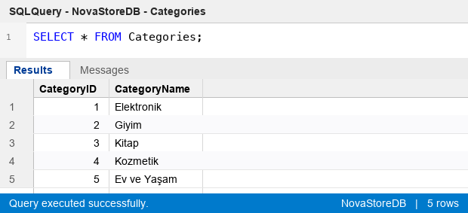
Şekil: Categories tablosu

Görev 2: Ürünler (12 adet)
-- Görev 2.2: Her kategoriye ait toplam 12 ürün
-- (CategoryID: 1=Elektronik, 2=Giyim, 3=Kitap, 4=Kozmetik, 5=Ev ve Yaşam)
INSERT INTO Products (ProductName, Price, Stock, CategoryID) VALUES
(N'Kablosuz Kulaklık', 1499.90, 45, 1),
(N'Akıllı Saat', 2899.00, 12, 1),
(N'Powerbank 20000 mAh', 649.50, 80, 1),
(N'Erkek Kot Pantolon', 799.90, 30, 2),
(N'Kadın Mont', 1899.00, 8, 2),
(N'Spor Ayakkabı', 1299.90, 18, 2),
(N'Sefiller', 189.50, 120, 3),
(N'Suç ve Ceza', 165.00, 15, 3),
(N'Nemlendirici Krem', 249.90, 60, 4),
(N'Parfüm', 899.00, 5, 4),
(N'Kahve Makinesi', 2199.00, 10, 5),
(N'Nevresim Takımı', 559.90, 25, 5);
GO

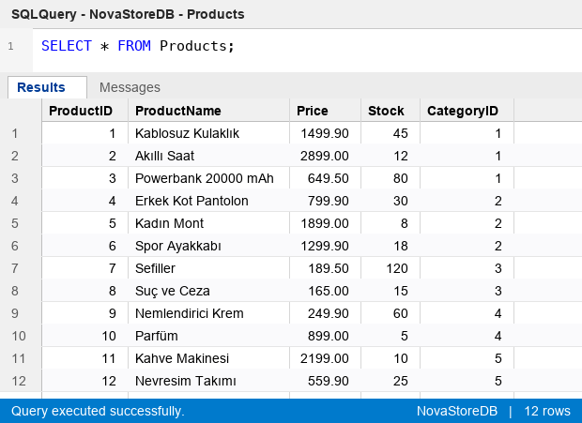
Şekil: Products tablosu
12 ürün, 5 kategoriye dağıtılmıştır. Stok değerleri sorgulardaki stok analizini anlamlı kılacak şekilde çeşitlendirilmiştir.

Görev 3: Müşteriler (6 adet)
-- Görev 2.3: 6 adet müşteri
INSERT INTO Customers (FullName, City, Email) VALUES
(N'Ahmet Yılmaz', N'İstanbul', N'ahmet.yilmaz@mail.com'),
(N'Ayşe Demir', N'Ankara', N'ayse.demir@mail.com'),
(N'Mehmet Kaya', N'İzmir', N'mehmet.kaya@mail.com'),
(N'Elif Çelik', N'Bursa', N'elif.celik@mail.com'),
(N'Can Öztürk', N'Antalya', N'can.ozturk@mail.com'),
(N'Zeynep Arslan',N'İstanbul', N'zeynep.arslan@mail.com'); -- henüz siparişi yok
GO

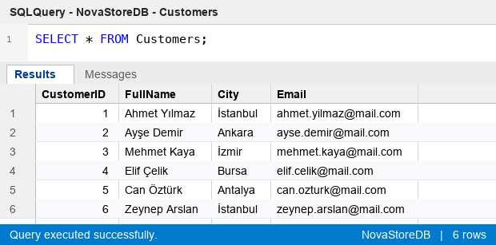
Şekil: Customers tablosu
Zeynep Arslan'ın henüz siparişi yoktur; bu durum ciro raporunda LEFT JOIN kullanımını göstermek için bilerek bırakılmıştır.

Görev 4: Siparişler (10 adet) ve Sipariş Detayları (19 satır)
-- Görev 2.4: Farklı tarihlerde 10 sipariş
-- TotalAmount, sipariş detaylarındaki (Adet x Ürün Fiyatı) toplamıdır.
INSERT INTO Orders (CustomerID, OrderDate, TotalAmount) VALUES
(1, '2026-01-15 10:30', 1878.90), -- 1
(1, '2026-03-02 14:15', 1548.90), -- 2
(2, '2026-02-10 09:45', 2698.90), -- 3
(3, '2026-04-21 16:20', 2899.00), -- 4
(4, '2026-05-05 11:05', 1398.80), -- 5
(5, '2026-06-18 19:40', 1794.90), -- 6
(2, '2026-07-09 13:25', 3318.80), -- 7
(3, '2026-09-14 12:10', 1088.00), -- 8
(4, '2026-10-03 18:00', 1209.40), -- 9
(1, '2026-10-27 15:35', 3099.70); -- 10
GO

-- Sipariş detayları (OrderID, ProductID, Quantity)
INSERT INTO OrderDetails (OrderID, ProductID, Quantity) VALUES
(1, 1, 1), (1, 7, 2),
(2, 3, 2), (2, 9, 1),
(3, 5, 1), (3, 4, 1),
(4, 2, 1),
(5, 10, 1), (5, 9, 2),
(6, 6, 1), (6, 8, 3),
(7, 11, 1), (7, 12, 2),
(8, 7, 4), (8, 8, 2),
(9, 12, 1), (9, 3, 1),
(10, 4, 2), (10, 1, 1);
GO

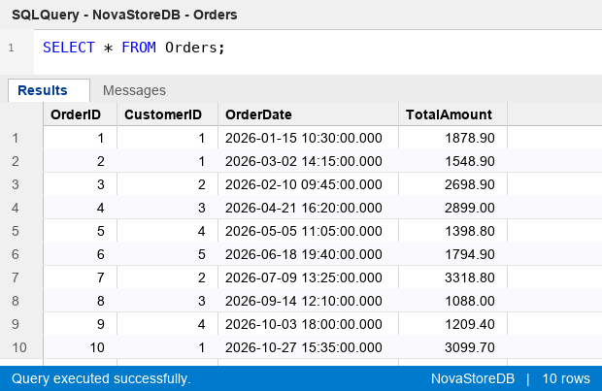
Şekil: Orders tablosu
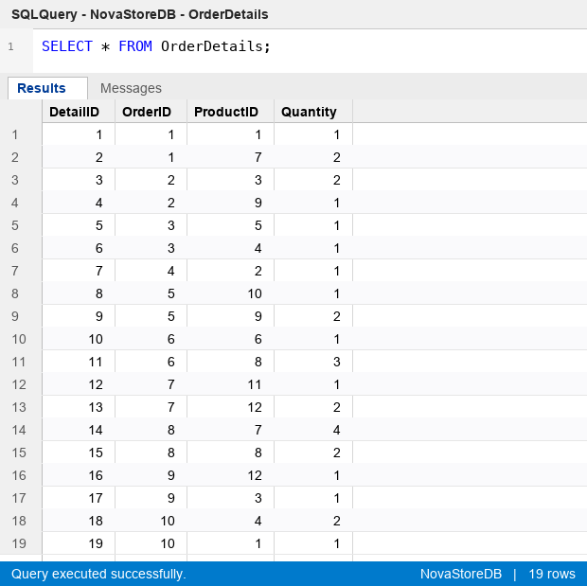
Şekil: OrderDetails tablosu
Siparişler Ocak-Ekim 2026 arasında farklı tarihlere yayılmıştır. Her siparişin TotalAmount değeri, detaylardaki (Adet x Ürün Fiyatı) toplamıyla birebir eşleşecek şekilde hesaplanmış ve bir sorguyla doğrulanmıştır.

BÖLÜM 3: Sorgulama ve Analiz (DQL)

1. Temel Listeleme (SELECT, WHERE, ORDER BY)
-- Sorgu 3.1: Temel Listeleme
-- Stok miktarı 20'den az olan ürünler, stok miktarına göre AZALAN sırada
SELECT ProductName AS [Ürün Adı], Stock AS [Stok]
FROM Products
WHERE Stock < 20
ORDER BY Stock DESC;
GO

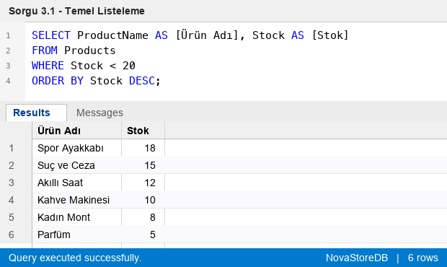
Şekil: Sorgu sonucu
Stok miktarı 20'den az olan 6 ürün, stok miktarına göre azalan sırada listelenmiştir (Spor Ayakkabı 18'den Parfüm 5'e).

2. Veri Birleştirme (INNER JOIN)
-- Sorgu 3.2: Veri Birleştirme (INNER JOIN)
-- Hangi müşteri, hangi tarihte sipariş vermiş?
SELECT c.FullName AS [Müşteri Adı],
c.City AS [Şehir],
o.OrderDate AS [Sipariş Tarihi],
o.TotalAmount AS [Toplam Tutar]
FROM Customers c
INNER JOIN Orders o ON o.CustomerID = c.CustomerID
ORDER BY o.OrderDate;
GO

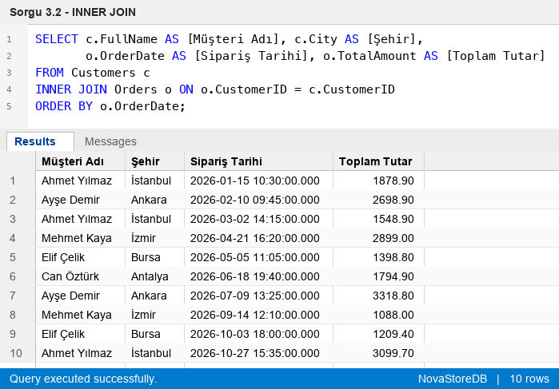
Şekil: Sorgu sonucu
Customers ve Orders tabloları INNER JOIN ile birleştirilerek hangi müşterinin hangi tarihte, hangi tutarda sipariş verdiği listelenmiştir. Siparişi olmayan müşteri (Zeynep Arslan) INNER JOIN nedeniyle sonuçta görünmez.

3. Çoklu Birleştirme ve Detay Raporu
-- Sorgu 3.3: Çoklu Birleştirme ve Detay Raporu
-- "Ahmet Yılmaz" isimli müşterinin aldığı ürünler, fiyatları ve kategorileri
SELECT c.FullName AS [Müşteri],
p.ProductName AS [Ürün Adı],
p.Price AS [Fiyat],
cat.CategoryName AS [Kategori]
FROM Customers c
INNER JOIN Orders o ON o.CustomerID = c.CustomerID
INNER JOIN OrderDetails od ON od.OrderID = o.OrderID
INNER JOIN Products p ON p.ProductID = od.ProductID
INNER JOIN Categories cat ON cat.CategoryID = p.CategoryID
WHERE c.FullName = N'Ahmet Yılmaz';
GO

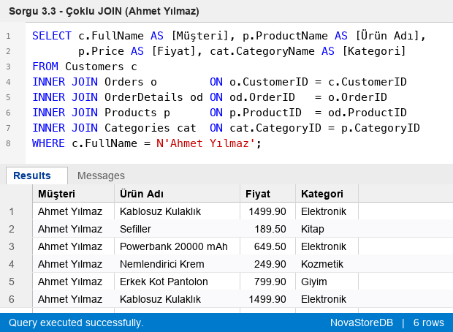
Şekil: Sorgu sonucu
Customers, Orders, OrderDetails, Products ve Categories tabloları zincirleme birleştirilmiştir. Ahmet Yılmaz'ın aldığı ürünler, fiyatları ve kategorileri listelenir. Kablosuz Kulaklık iki ayrı siparişte alındığı için iki kez görünür.

4. Gruplama ve Aggregate Fonksiyonlar (GROUP BY, COUNT, LEFT JOIN)
-- Sorgu 3.4: Gruplama ve Aggregate Fonksiyonlar
-- Hangi kategoride toplam kaç adet ürünümüz var?
-- (LEFT JOIN: ürünü olmayan kategori de 0 ile listelenir)
SELECT cat.CategoryName AS [Kategori],
COUNT(p.ProductID) AS [Ürün Sayısı]
FROM Categories cat
LEFT JOIN Products p ON p.CategoryID = cat.CategoryID
GROUP BY cat.CategoryName
ORDER BY [Ürün Sayısı] DESC;
GO

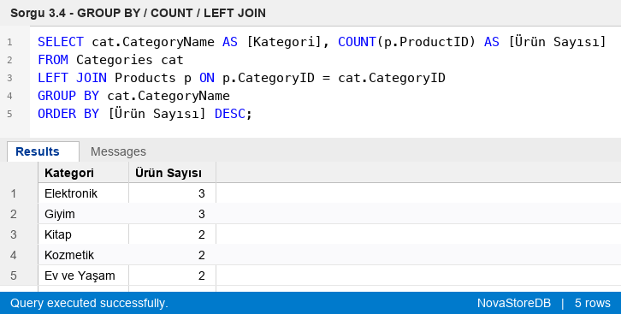
Şekil: Sorgu sonucu
Her kategorideki ürün sayısı hesaplanmıştır (örnek: Elektronik - 3 ürün). COUNT(p.ProductID) kullanıldığı için ürünü olmayan bir kategori olsaydı 0 olarak görünürdü. Toplam 12 ürün.

5. Ciro Analizi (SUM, GROUP BY, ORDER BY)
-- Sorgu 3.5: Ciro Analizi
-- Her müşterinin toplam cirosu, en çok harcayandan en aza doğru
-- (LEFT JOIN + ISNULL: siparişi olmayan müşteri 0 TL görünür)
SELECT c.FullName AS [Müşteri],
ISNULL(SUM(o.TotalAmount), 0) AS [Toplam Ciro]
FROM Customers c
LEFT JOIN Orders o ON o.CustomerID = c.CustomerID
GROUP BY c.CustomerID, c.FullName
ORDER BY [Toplam Ciro] DESC;
GO

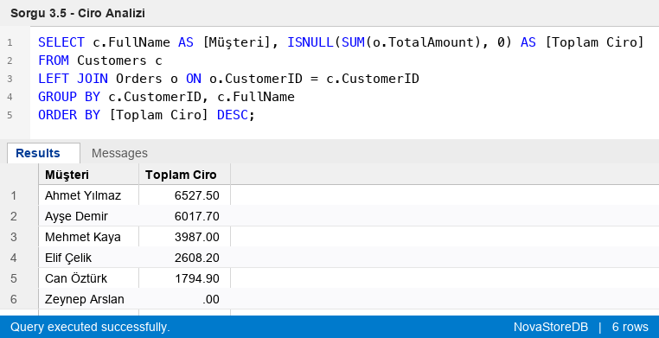
Şekil: Sorgu sonucu
Her müşterinin toplam cirosu, en çok harcayandan en aza doğru sıralanmıştır. LEFT JOIN ve ISNULL sayesinde siparişi olmayan müşteri 0 TL ile listelenir. En çok harcayan müşteri Ahmet Yılmaz'dır (6.527,50).

6. Zaman Analizi (DATEDIFF, GETDATE)
-- Sorgu 3.6: Zaman Analizi
-- Bugünün tarihine göre siparişlerin üzerinden kaç gün geçtiği
SELECT OrderID AS [Sipariş No],
OrderDate AS [Sipariş Tarihi],
DATEDIFF(DAY, OrderDate, GETDATE()) AS [Geçen Gün]
FROM Orders
ORDER BY OrderDate;
GO

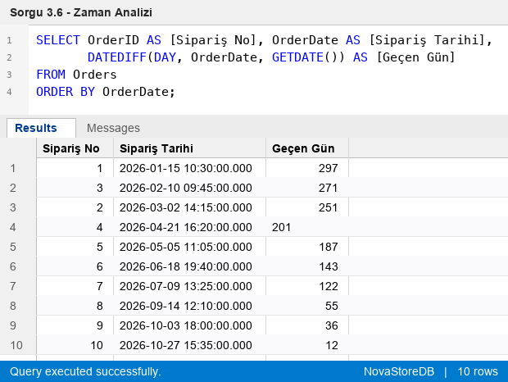
Şekil: Sorgu sonucu
Her siparişin üzerinden bugünün tarihine göre kaç gün geçtiği DATEDIFF ile hesaplanmıştır. Sonuç, sorgunun çalıştırıldığı güne göre değişir.

7. Bonus: Alt Sorgu (Subquery)
-- Sorgu 3.7 (BONUS): Alt Sorgu (Subquery)
-- Toplam harcaması, müşterilerin ortalama harcamasının üstünde olanlar
SELECT c.FullName AS [Müşteri],
SUM(o.TotalAmount) AS [Toplam Harcama]
FROM Customers c
INNER JOIN Orders o ON o.CustomerID = c.CustomerID
GROUP BY c.CustomerID, c.FullName
HAVING SUM(o.TotalAmount) > (
SELECT AVG(t.Toplam)
FROM (SELECT SUM(TotalAmount) AS Toplam
FROM Orders
GROUP BY CustomerID) AS t
)
ORDER BY [Toplam Harcama] DESC;
GO

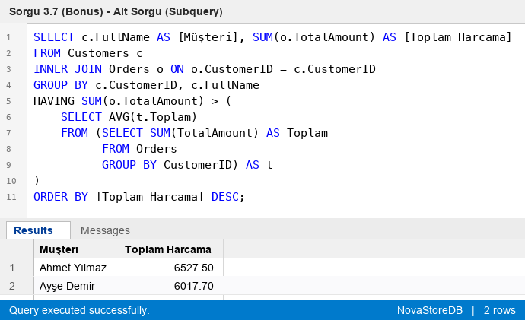
Şekil: Sorgu sonucu
Yönergenin amaç kısmında geçen Subquery becerisini göstermek için eklenmiş ek bir sorgudur (zorunlu görev değildir). İç içe iki alt sorgu, müşterilerin toplam harcamalarının ortalamasını hesaplar (4.187,06). Dış sorgu HAVING ile yalnızca bu ortalamanın üstünde harcama yapan müşterileri getirir: Ahmet Yılmaz ve Ayşe Demir.

BÖLÜM 4: İleri Seviye Veri Tabanı Nesneleri

1. View Oluşturma: vw_SiparisOzet
-- Görev 4.1: View oluşturma
-- Müşteri Adı, Sipariş Tarihi, Ürün Adı ve Adet bilgilerini tek tablo gibi getirir.
-- (CREATE VIEW, bir batch'teki ilk komut olmalıdır; bu yüzden GO ile ayrılmıştır.)
CREATE VIEW vw_SiparisOzet
AS
SELECT c.FullName AS MusteriAdi,
o.OrderDate AS SiparisTarihi,
p.ProductName AS UrunAdi,
od.Quantity AS Adet
FROM Customers c
INNER JOIN Orders o ON o.CustomerID = c.CustomerID
INNER JOIN OrderDetails od ON od.OrderID = o.OrderID
INNER JOIN Products p ON p.ProductID = od.ProductID;
GO

-- View kullanım örneği
SELECT * FROM vw_SiparisOzet ORDER BY SiparisTarihi;
GO

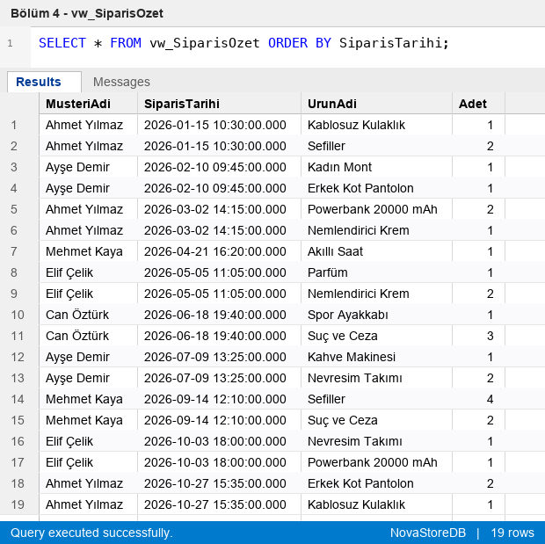
Şekil: vw_SiparisOzet görünümünün çıktısı
Müşteri Adı, Sipariş Tarihi, Ürün Adı ve Adet bilgileri tek tablo gibi sorgulanabilir hâle getirilmiştir. Böylece uzun JOIN sorgularını her seferinde yazmak gerekmez. CREATE VIEW komutu bir batch'in ilk komutu olmak zorunda olduğundan GO ile ayrılmıştır. View, 19 sipariş detayı satırının tamamını döndürür.

2. Yedekleme (BACKUP DATABASE)
-- Görev 4.2: Yedekleme (Backup)
-- NovaStoreDB veri tabanının C:\Yedek\ klasörüne yedeğini alır.
-- (C:\Yedek klasörünün sunucuda önceden oluşturulmuş olması gerekir.)
BACKUP DATABASE NovaStoreDB
TO DISK = N'C:\Yedek\NovaStoreDB.bak'
WITH INIT, NAME = N'NovaStoreDB Tam Yedek';
GO

Komut NovaStoreDB veri tabanının tam yedeğini C:\Yedek\ klasörüne alır. Windows üzerinde çalıştırmadan önce C:\Yedek klasörünün oluşturulmuş olması gerekir.
Test notu: Komut, Linux tabanlı Docker ortamında C:\ sürücüsü bulunmadığı için bu yolla çalıştırılamamıştır. Aynı komut Linux yoluyla (/var/opt/mssql/backup/NovaStoreDB.bak) çalıştırılmış ve yedek başarıyla alınmıştır (538 sayfa işlendi). Komutun sözdizimi doğrulanmıştır.

Sonuç
NovaStoreDB veri tabanı 5 tablo, birincil/yabancı anahtar, benzersiz ve varsayılan değer kısıtlarıyla tasarlanmış; örnek verilerle doldurulmuş; 6 analiz sorgusu (ve 1 bonus alt sorgu), 1 view ve 1 yedekleme komutuyla yönerge kapsamı tamamlanmıştır.

